學校名稱：屏東縣鹽洲國小
活動名稱：關鍵2度C
時 間：
地 點：
活動內容 | 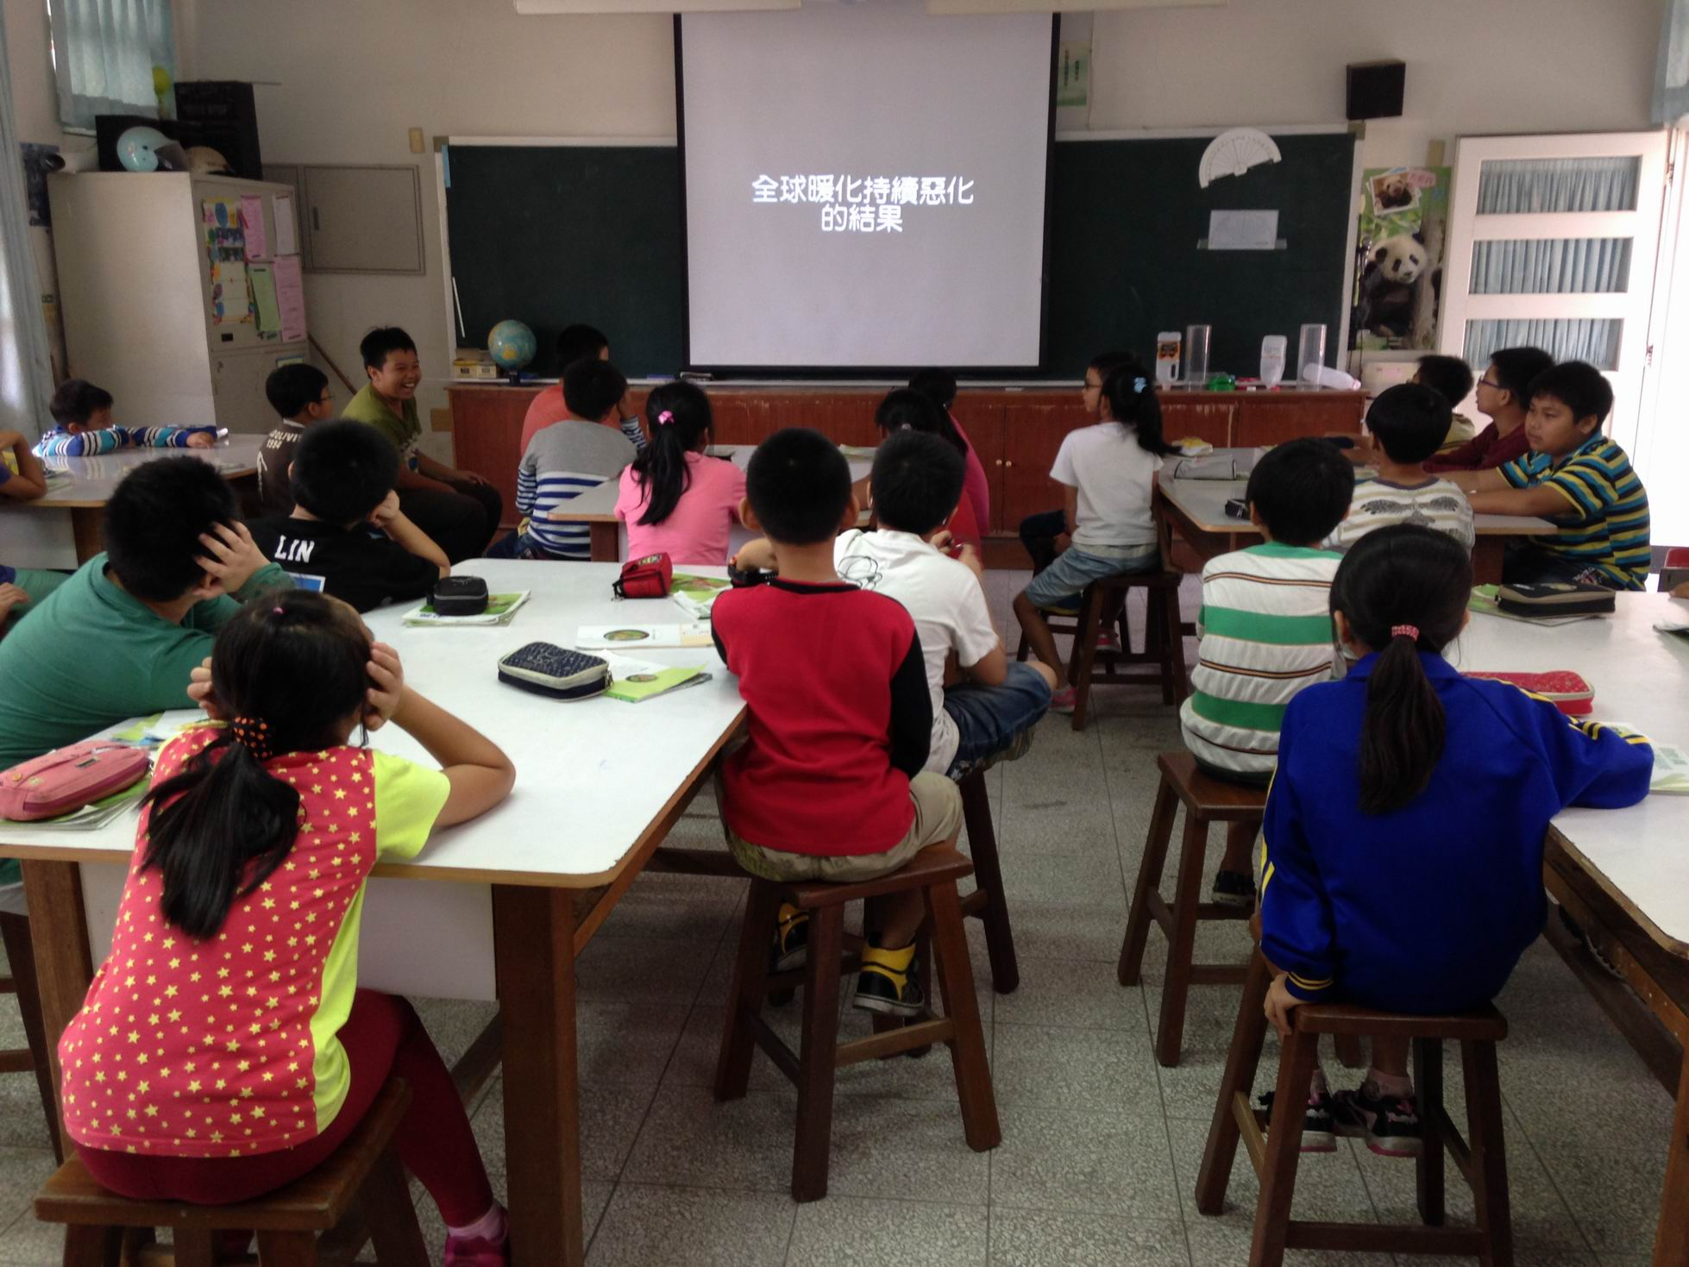
活動內容 | 活動說明 | 影片認識全球暖化持續惡化的結果
活動內容 | 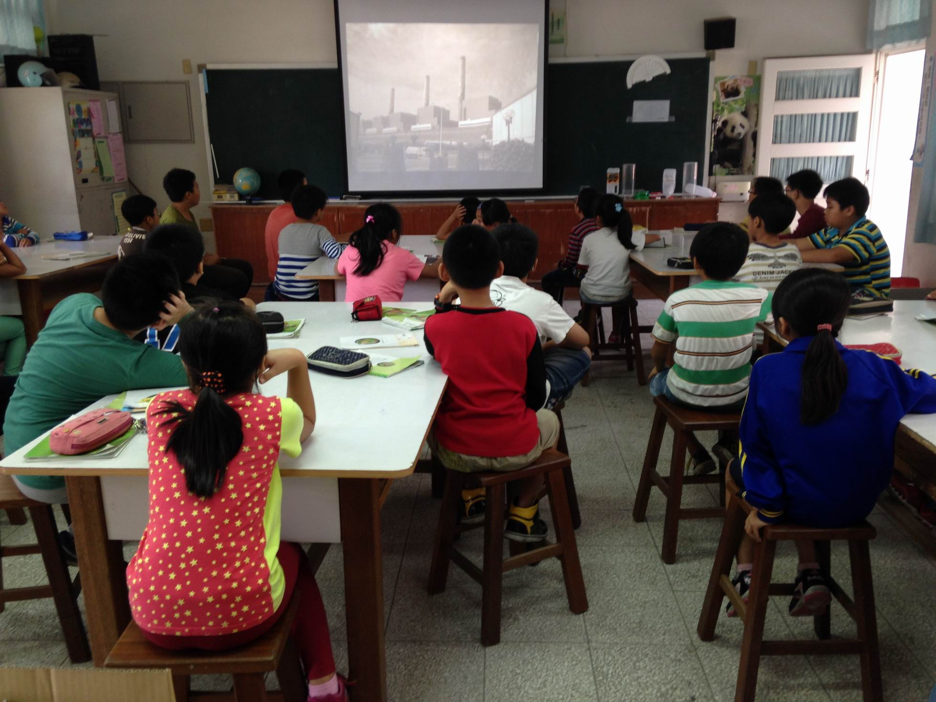
活動內容 | 活動說明 | 台灣面臨的氣候變挑戰

學校名稱：屏東縣鹽洲國小
活動名稱：關鍵2度C
時 間：
地 點：
活動內容 | 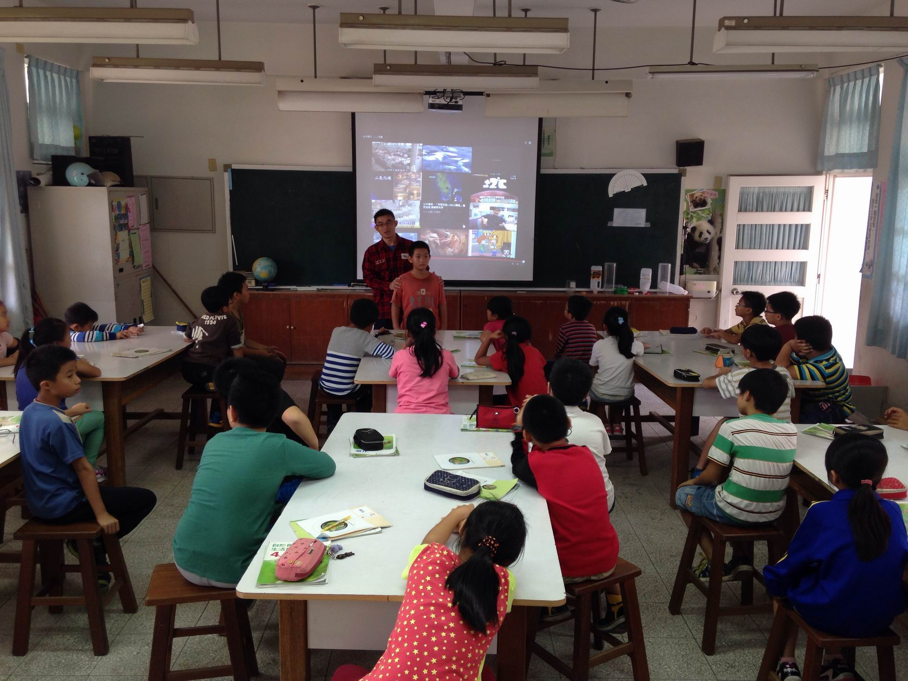
活動內容 | 活動說明 | 學生防洪秘技分享
活動內容 | 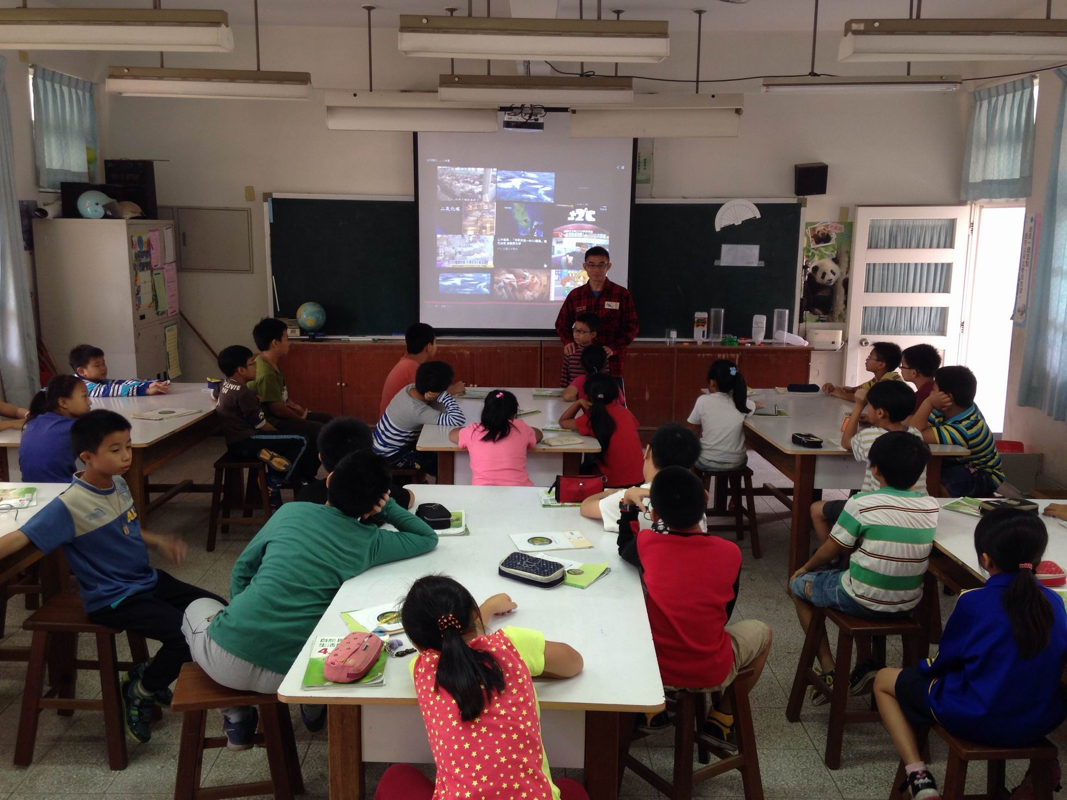
活動內容 | 活動說明 | 學生發表正確的防洪觀念和應變

學校名稱：屏東縣鹽洲國小
活動名稱：關鍵2度C
時 間：
地 點：
活動內容 | 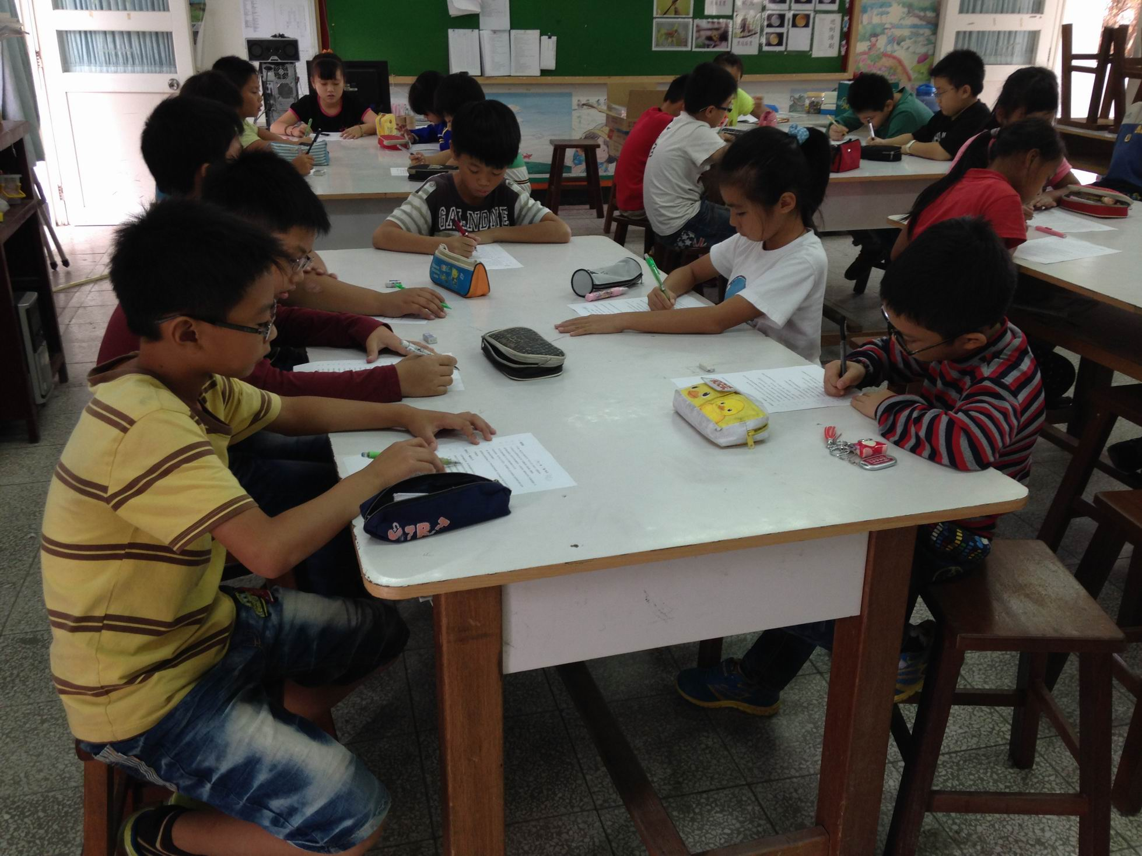
活動內容 | 活動說明 | 台灣面臨氣候變遷學習單測驗
活動內容 | 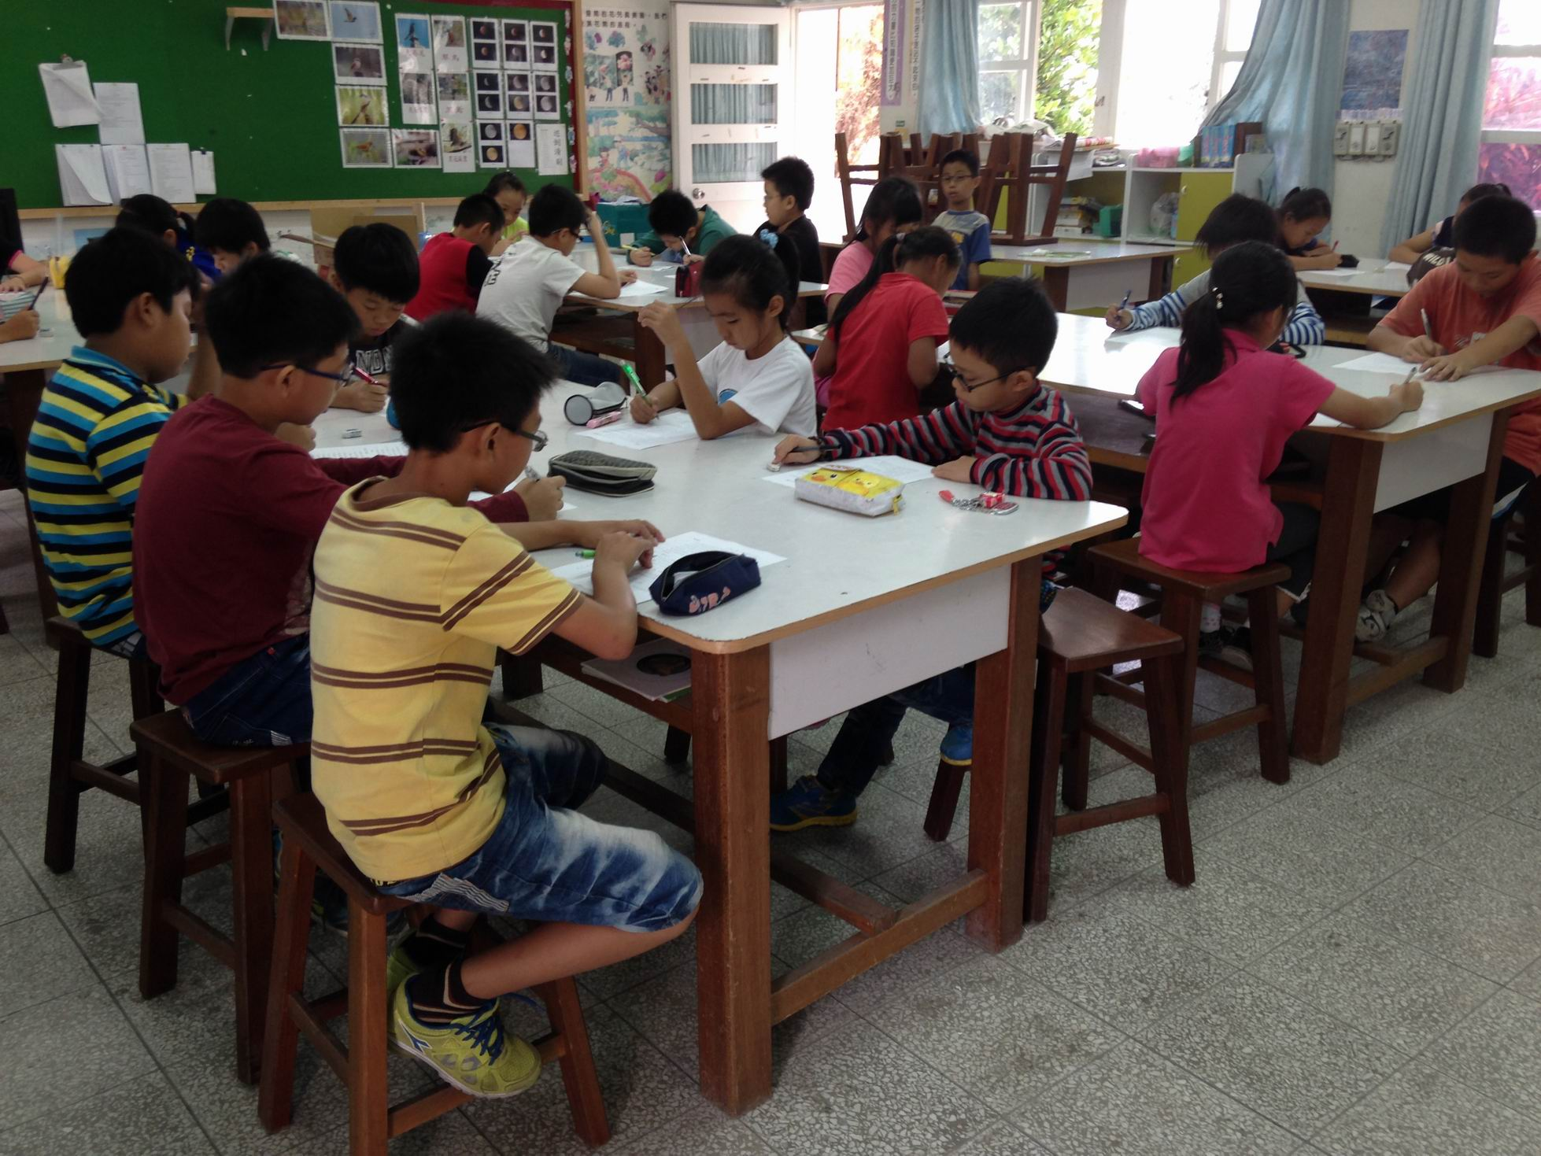
活動內容 | 活動說明 | 台灣面臨氣候變遷學習單自我檢測

